BANZHAN
半 盏
半盏清欢 · 一味东方

新中式茶饮 · 品牌升级方案

提案对象：茶予时光（淘宝闪购店）
品牌定位：新中式轻愈茶饮
坐标：杭州

一、品牌升级背景 BACKGROUND
现状：“茶予时光”使用淘宝自带艺术字，品牌感薄弱，在淘宝闪购中难以形成视觉记忆点，用户滑动浏览时停留率低。
目标：对标“有十二·东方茶愈”的新中式茶饮品牌质感，从名字、定位、视觉、内容全维度重塑品牌，让人一眼就觉得“这个不一样”。
策略：保留现有产品线基础，升级品牌命名与视觉体系，以“东方留白美学”为差异化核心，打造可记忆、可传播的品牌资产。
二、品牌命名 NAMING
半 盏  BANZHAN | 命名释义  取自中国画“留白”之道。一杯茶，倒七分满，留三分余味。不追求满溢的甜腻，只取恰到好处的清欢。  Slogan：半盏清欢 · 一味东方

命名优势：
- 二字品牌，简洁有力，朗朗上口，易传播
- “半盏”自带东方文化意境，与“有十二”形成差异化记忆点
- 英文名BANZHAN简洁国际化，便于设计延展与海外传播
三、品牌定位 POSITIONING
目标人群  25-40岁都市白领 | 消费场景  日常轻愈 · 社交分享 | 价格带  ¥20-27 主力区间
品牌调性  东方 · 留白 · 轻愈 | 核心卖点  杭州龙井直采 · 现萃 | 差异化  节气命名 · 东方美学

四、视觉体系 VISUAL SYSTEM
主色彩方案
墨黑  #1C1917  主色 · 沉稳 | 朱砂红  #C8472B  强调色 · 点睛 | 竹青  #7B9B7E  辅助色 · 自然 | 米白  #F7F3ED  底色 · 留白

字体规范
品牌主字 | 思源宋体 / Noto Serif SC  用于品牌名、产品名、章节标题，传递东方雅致气质
辅助用字 | 思源黑体 / Noto Sans SC  用于正文、价格、说明文字，保证可读性

五、产品菜单 MENU
产品以二十四节气命名，赋予每杯茶独特的故事感与文化记忆点。
招牌推荐 SIGNATURE
产品图 | 产品信息 | 价格
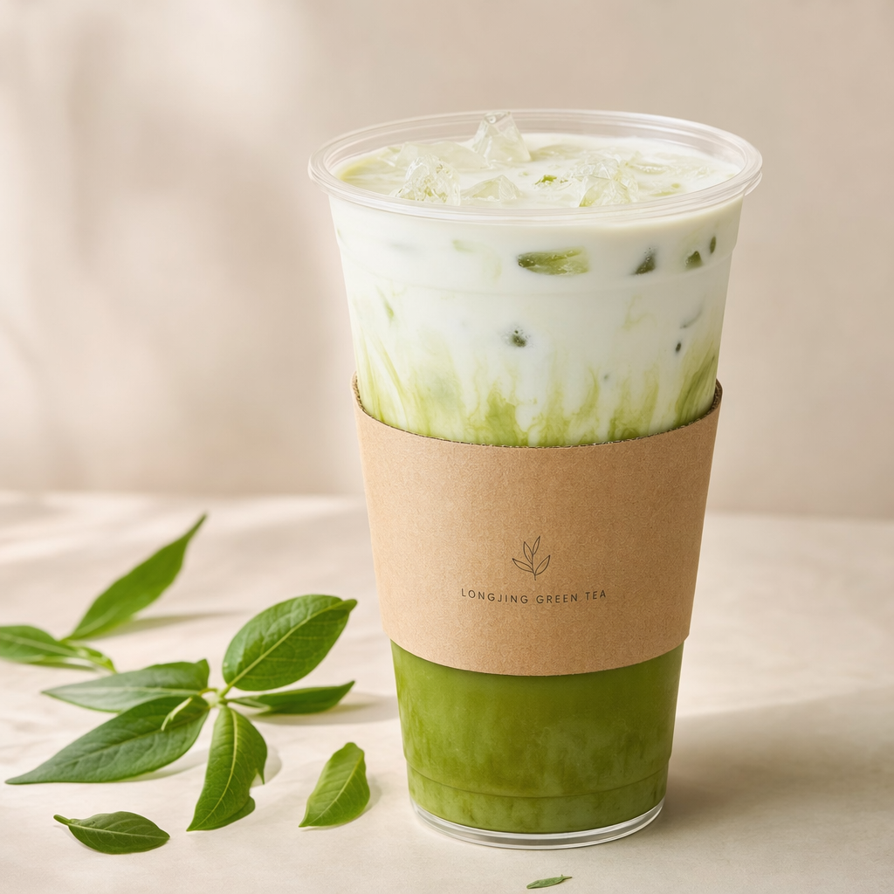 | 晨光 · 龙井鲜乳 招牌  清晨第一杯，龙井茶香唤醒一天的温柔  杭州龙井 × 鲜牛乳  月售200+ · 好评98% | ¥26
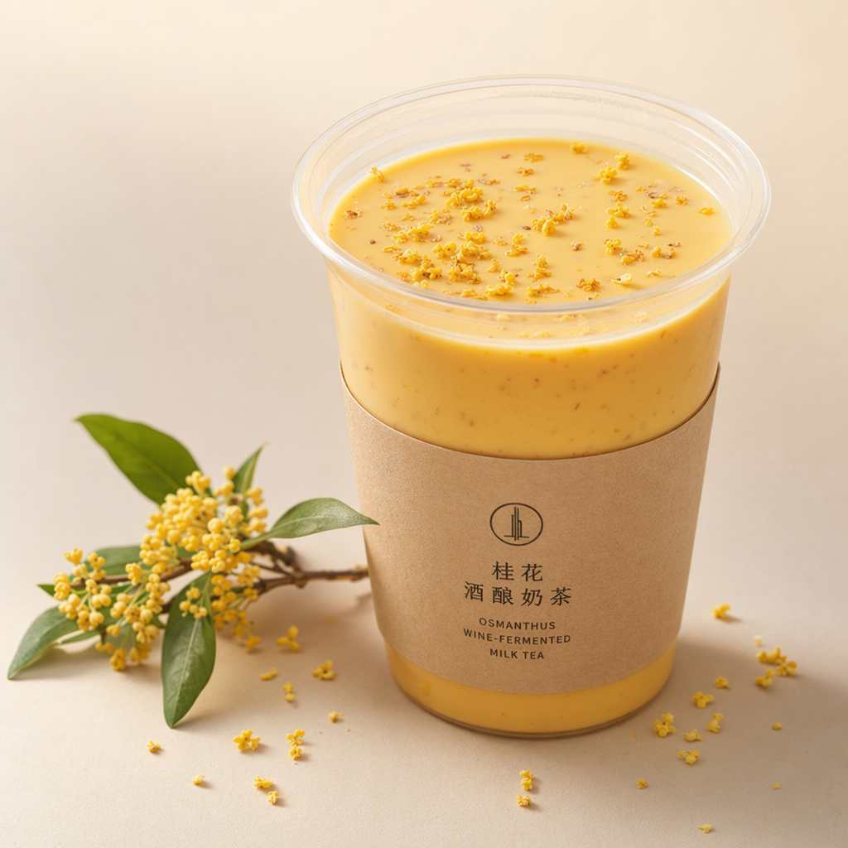 | 暮色 · 桂花酒酿 招牌  秋日微醺，满城桂香化作一杯暖意  金桂 × 手工酒酿  月售180+ · 好评97% | ¥25
人气必喝 POPULAR
产品图 | 产品信息 | 价格
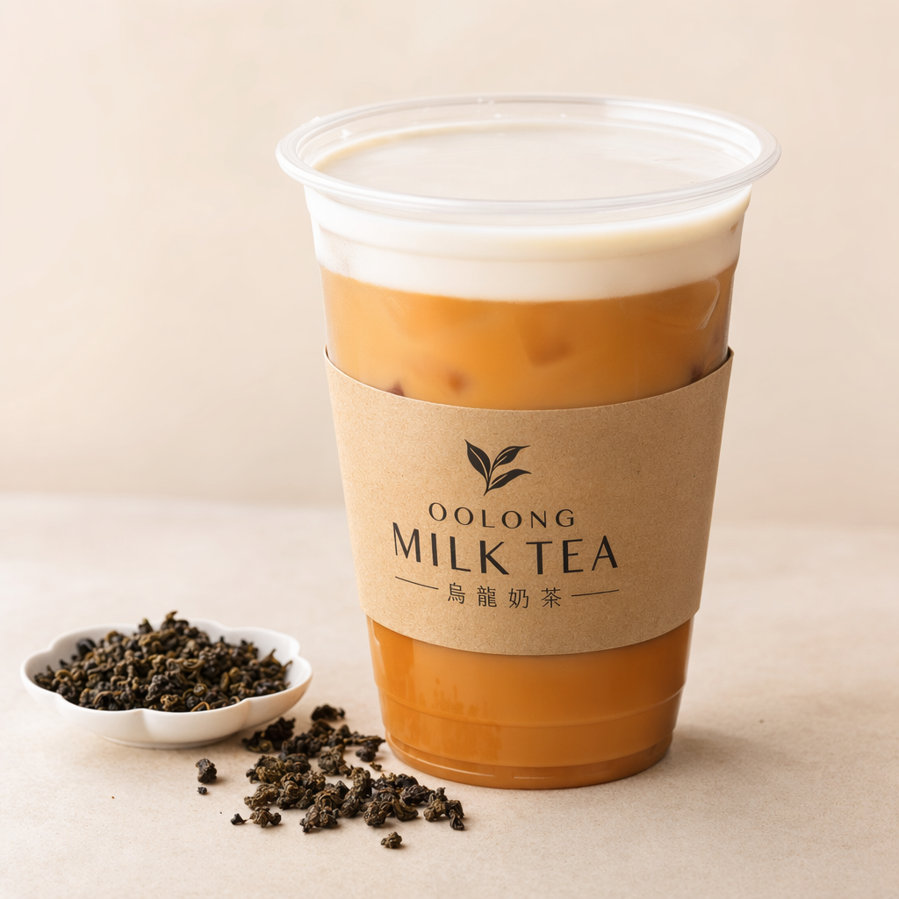 | 烟雨 · 乌龙轻乳  烟雨朦胧中，岩韵悠长不绝于口  武夷岩茶 × 轻乳  月售350+ · 好评99% | ¥23
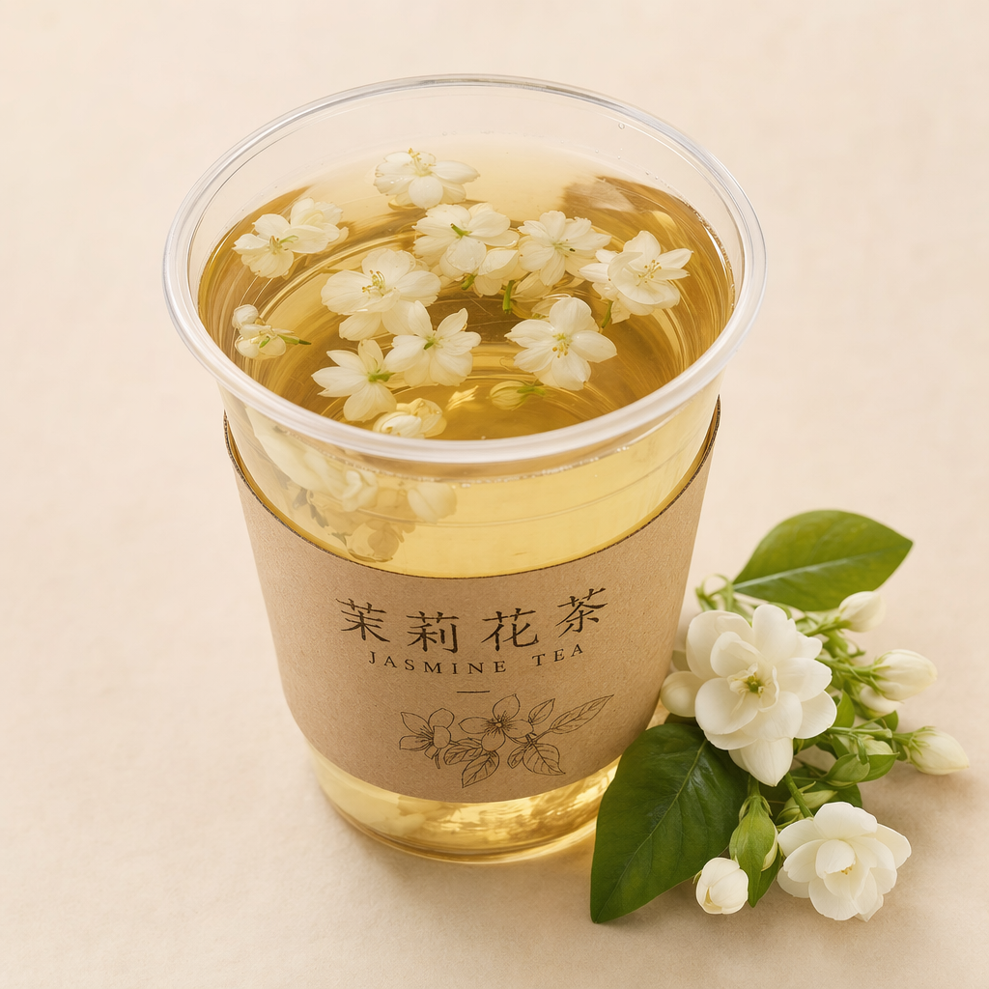 | 月白 · 茉莉清茶  月下独酌清饮，花影摇曳杯中  福州茉莉 × 冷萃  月售280+ · 好评98% | ¥20
经典茶饮 CLASSIC
产品图 | 产品信息 | 价格
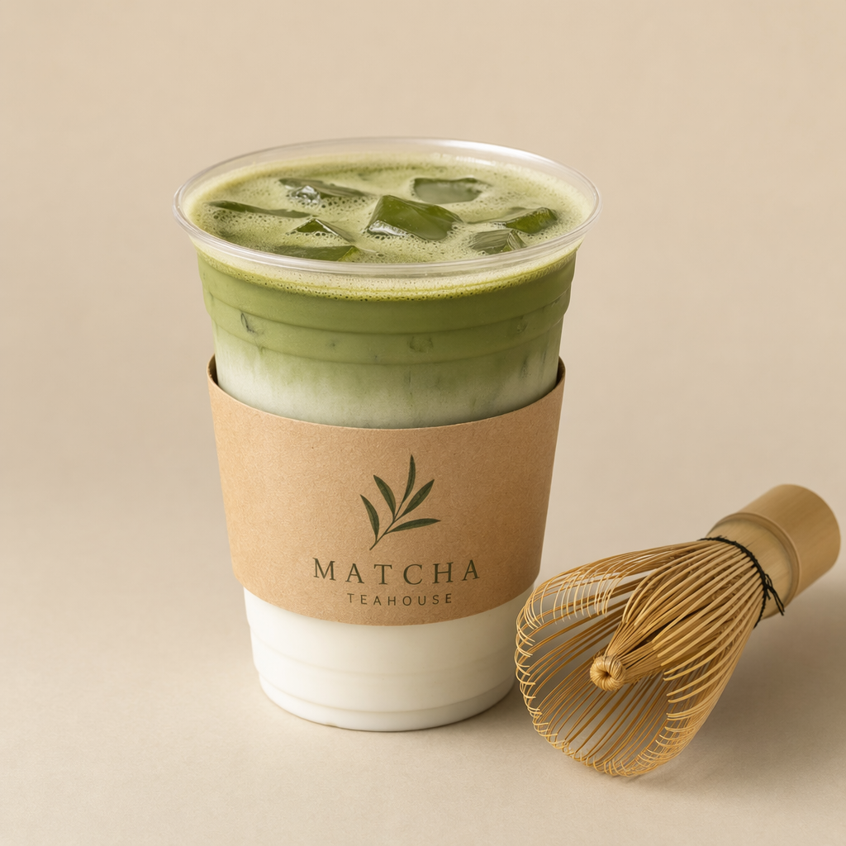 | 竹影 · 抹茶拿铁  竹林深处，一抹青翠悄然入怀  京都抹茶 × 鲜奶  月售90+ · 好评96% | ¥27
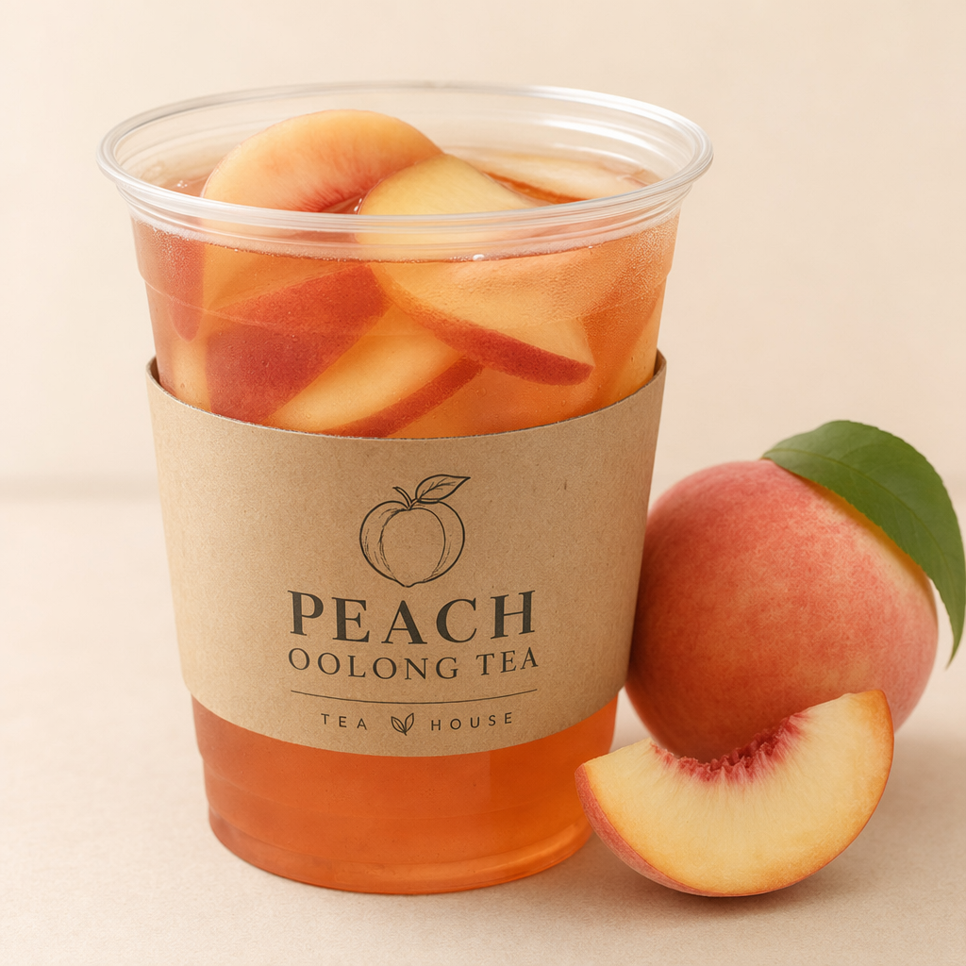 | 晚风 · 蜜桃乌龙  夏日晚风拂面，蜜桃清香飘散四方  鲜切蜜桃 × 乌龙  月售160+ · 好评97% | ¥22
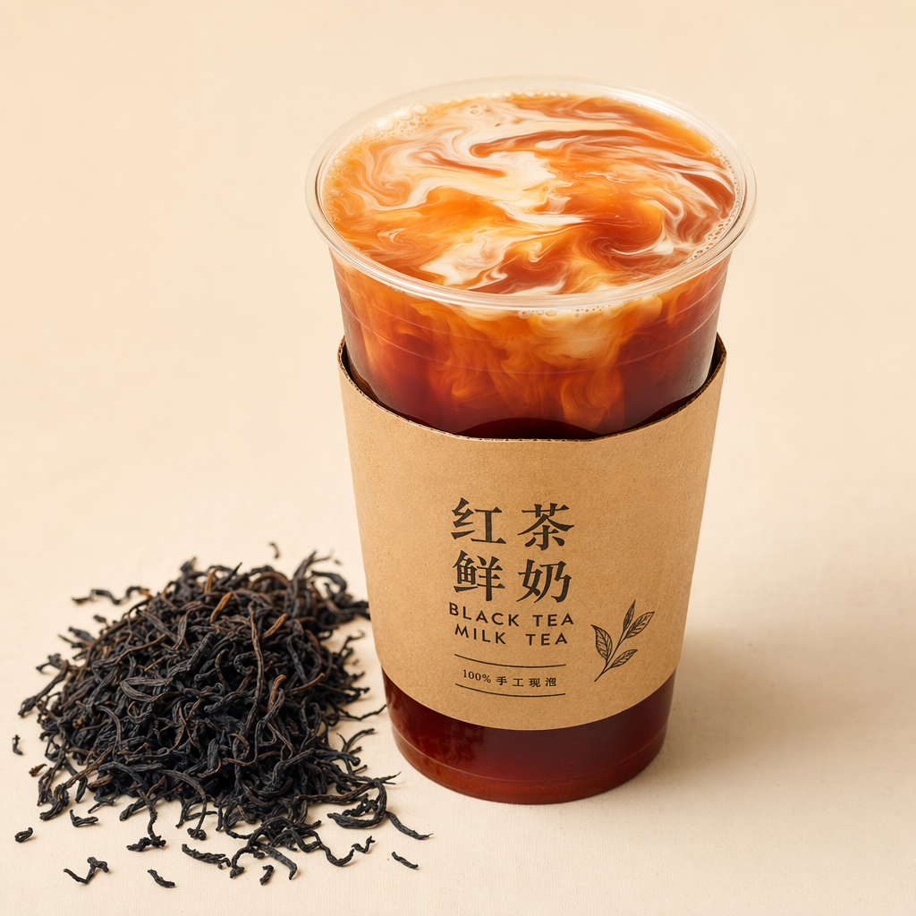 | 霜降 · 红玉奶茶  霜降时节，红玉温润缓缓入心  台茶18号 × 鲜乳  月售120+ · 好评95% | ¥25
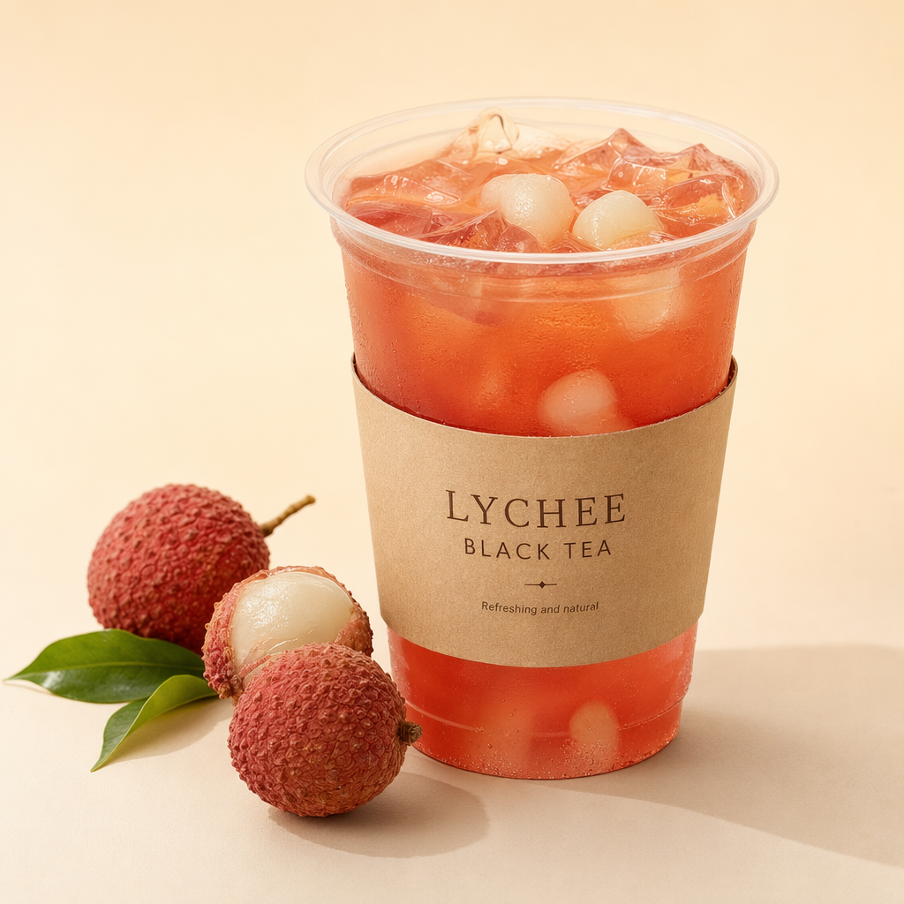 | 谷雨 · 荔枝红韵  谷雨润物无声，荔香沁人心脾  岭南荔枝 × 祁红  月售75+ · 好评94% | ¥24
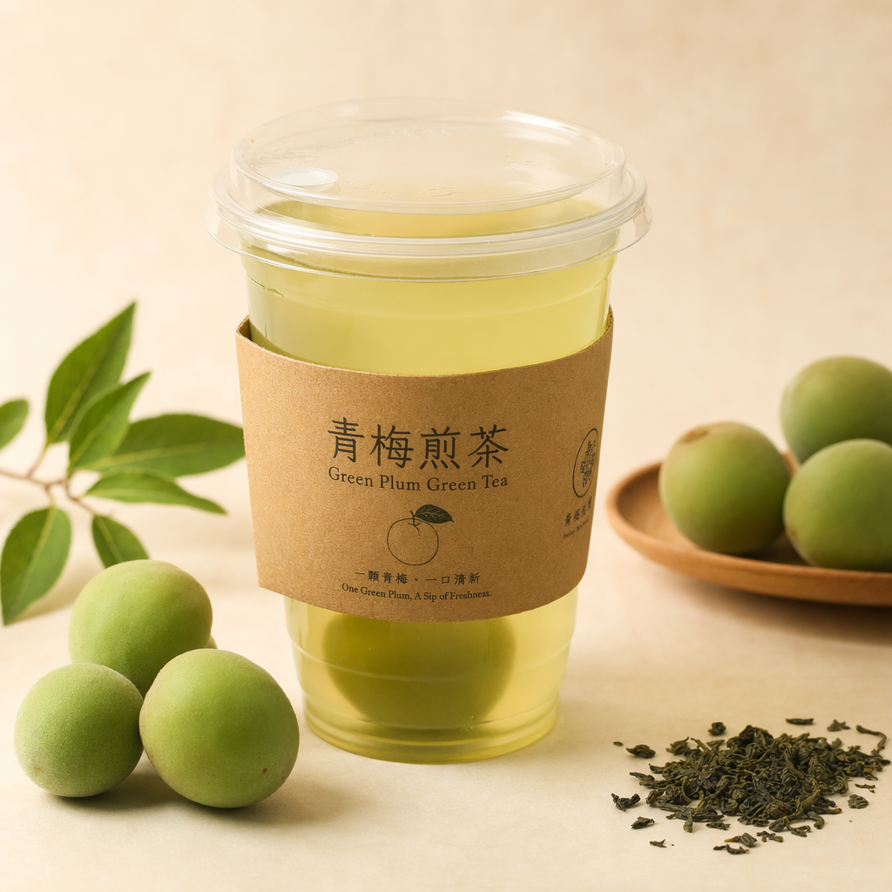 | 惊蛰 · 青梅煎茶  惊蛰春雷动，梅子青青正好入茶  当季青梅 × 煎茶  月售60+ · 好评96% | ¥23
季节限定 SEASONAL
产品图 | 产品信息 | 价格
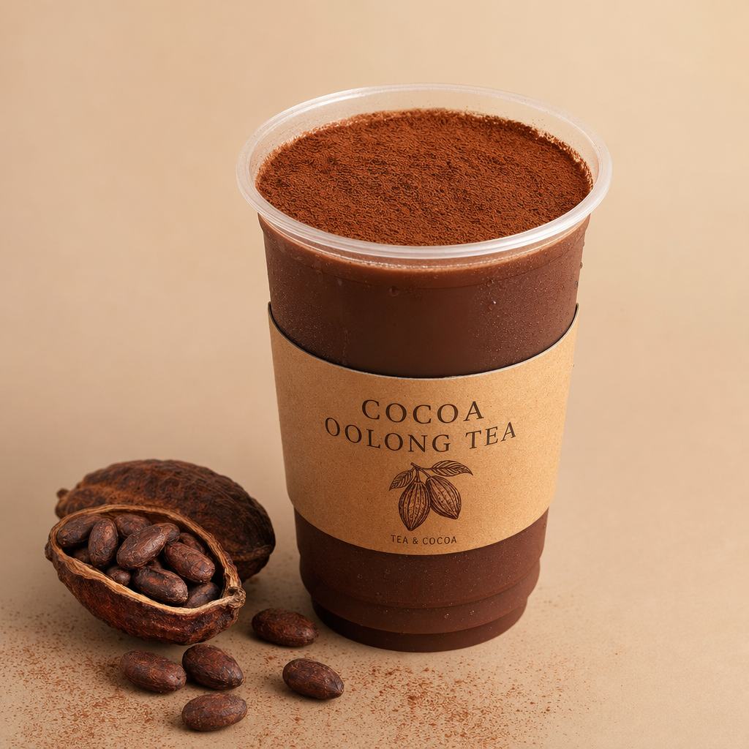 | 小雪 · 可可乌龙  小雪围炉煮茶，可可暖意盈满心怀  法式可可 × 炭焙乌龙  月售45+ · 好评99% | ¥26

套餐：半盏双杯套餐 —— 任选两杯招牌，共饮一段茶时，¥42（原价¥50）

六、店铺展示效果 STORE PREVIEW
以下为淘宝闪购店铺页面的完整设计效果，包含品牌头图、配送信息、分类导航、产品列表与品牌故事区。
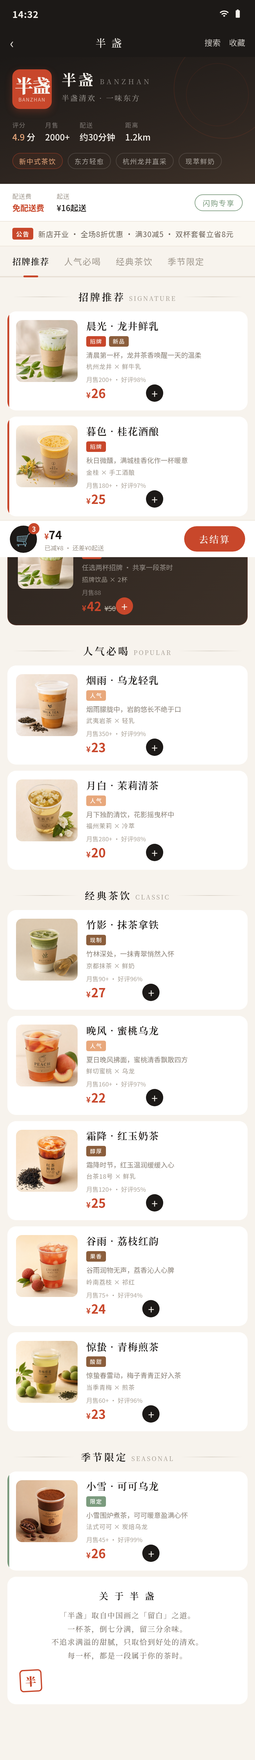

七、包装与视觉延伸 PACKAGING
杯身设计
- 透明杯身 + 牛皮纸杯套，呼应“留白”理念，让茶汤本色成为主角
- 杯套印“半盏”篆刻印章式Logo + 节气名，每款产品拥有专属杯套
- 底部印Slogan“半盏清欢 · 一味东方”，形成品牌记忆闭环
店铺视觉
- 店铺头图采用墨黑底 + 朱砂红印章Logo，与浅色产品图形成强对比
- 产品卡片左侧色条区分品类：朱砂红=招牌，竹青=限定
- 每款产品配诗意文案 + 核心食材说明，增强内容感与购买理由
八、落地建议 NEXT STEPS
1 | 品牌注册 | 确认“半盏 BANZHAN”商标可注册，同步注册域名与社交媒体账号
2 | 物料制作 | 定制牛皮纸杯套、封口贴、外卖袋，统一视觉规范
3 | 店铺上线 | 淘宝闪购店铺页全面替换为新视觉，配合开业满减活动
4 | 内容种草 | 小红书/抖音发布节气茶饮内容，强化“东方轻愈”心智

半 盏 · BANZHAN
半盏清欢 · 一味东方

